BARANYA MEGYEI RENDŐR-FŐKAPITÁNYSÁG
BŰNÜGYI IGAZGATÓSÁG
BŰNMEGELŐZÉSI OSZTÁLY

2018. július

HÍRLEVÉL
ELBIR
ELEKTRONIKUS LAKOSSÁGI BŰNMEGELŐZÉSI INFORMÁCIÓS RENDSZER

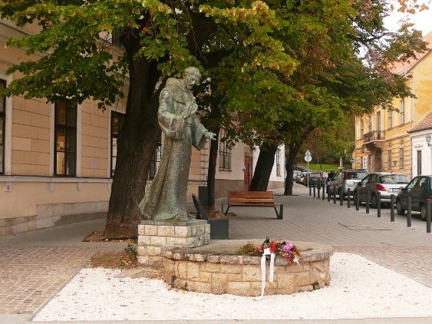
Bársony György- Assisi Szent Ferenc

Bűnmegelőzési tanácsok a nyári hónapokra

A közterületen fordítson figyelmet az Önnél lévő vagyontárgyakra, értékekre. Tartsa teste közvetlen közelében és ügyeljen arra, hogy idegenek számára ne legyen hozzáférhető. Értékeit (pénztárcáját, mobil telefonját, stb.) még rövid időre se hagyja felügyelet nélkül.

A nagy melegben mindenki próbálja elviselhetővé tenni az otthoni körülményeket. A friss levegő fontos az egészséges szervezet számára. Szellőztetés alkalmával csak akkor és ott legyen nyitva ajtó/ablak, ahol oda tudnak rá figyelni. Ezt a szabályt érdemes figyelembe venni a kívülről könnyen elérhető ablakok, illetve teraszajtók esetében is. A besurranó tolvajnak néhány másodperc is elég ahhoz, hogy otthonába belépve összeszedje a felügyelet nélkül hagyott értékeket. A bejárati ajtót akkor is tartsa zárva, ha otthon tartózkodik. Amennyiben családi házban a hátsó kertben van dolga, az ajtót, ablakot akkor is zárja be, olyan gondossággal, mintha elment volna otthonról.

Amennyiben elutazik, nyaral, otthona védelme érdekében fogadja meg a következő tanácsainkat:

- internetes közösségi oldalakon ne tegye közzé elutazásának tényét,
- győződjön meg arról, hogy bezárt minden ajtót, ablakot,
- gondoskodjon arról, hogy távollétében valaki (rokon, barát, polgárőrség) rendszeresen, visszatérően felügyelje otthonát.

Beszélje át rokonaival a trükkös lopások elleni fellépés legfontosabb szabályait. Idegent ne engedjen be otthonába, amennyiben ez mégis elkerülhetetlen, kérjen segítséget rokonaitól, szomszédaitól és tartsa szemmel az idegen személyt.
A magukat rokonoknak kiadó és balesetet szenvedő személyek telefonhívásainak valóságtartalmát minden esetben ellenőrizze le, mielőtt bárkinek pénzt adna át.

A Házőrző alkalmazás az alábbi elérhetőségekről tölthető le ingyenesen:
Google Play:
https://play.google.com/store/apps/details?id=com.attrecto.nbt&hl=hu
App Store:https://itunes.apple.com/us/app/h%C3%A1z%C5%91rz%C5%91/id1172215929?mt=8

Biztonságban utazás közben

Hírlevelünk mellékletében tájékozódhat az utazás közbeni biztonságos internethasználatról.

„A szülők és a családok a Rendőrség kiemelt partnerei a kábítószerbűnözés
megelőzésében”

Amennyiben kábítószerbűnözés témakörben kérdése van, vagy segítségre van szüksége keresse az illetékes drogprevenciós összekötő tisztet:

Pécsi Rendőrkapitányság
Pécs, Vargha D. u. 3.

Dr. Gáborné Kiffer Krisztina r. őrnagy

tel.: 504-400/ 15-01-es mellék
e-mail: gabornek@baranya.police.hu
-------------------------------------------------------------------------------

Komlói Rendőrkapitányság
Komló, Berek utca 10.

Vojnics Tímea r. őrnagy

tel.: 584-400/ 43-42-es mellék
e-mail: vojnicst@baranya.police.hu
-------------------------------------------------------------------------------

Mohácsi Rendőrkapitányság
Mohács, Deák tér 1.

Ernsztné Csáki Melinda r. százados

tel.: 504-400/ 42-76-es mellék
e-mail: csakim@baranya.police.hu
-------------------------------------------------------------------------------

Siklósi Rendőrkapitányság
Siklós, Batthyány Kázmér utca 7.

Keresztes Viktória r. törzszászlós

tel.: 352-231/ 44-08-as mellék
e-mail: keresztesv@baranya.police.hu
-------------------------------------------------------------------------------

Szigetvári Rendőrkapitányság
Szigetvár, Vár u. 6

Kovács-Gelencsér Szilvia r. őrnagy

tel.: 504-400/ 41-74-es mellék
e-mail: gelencsersz@baranya.police.hu
-------------------------------------------------------------------------------

Bűnmegelőzési őrjáratot tart
a Baranya Megyei Rendőr-főkapitányság Bűnmegelőzési Osztálya

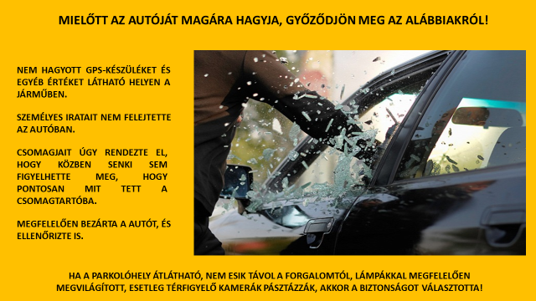

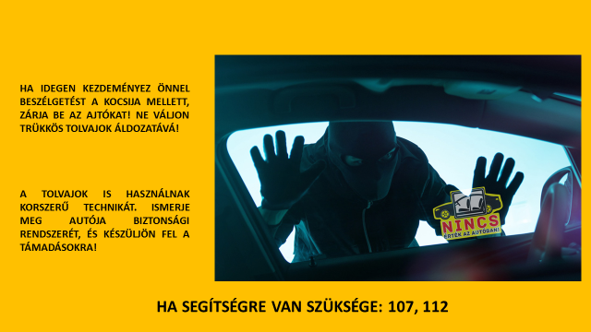

112
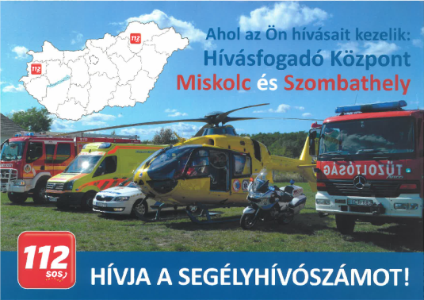

- INGYENESEN HÍVHATÓ BÁRMELY TELEFONHÁLÓZATBÓL
- CSAK VÉSZHELYZETBEN HÍVHATÓ
- A HÍVÁS SORÁN A MENTŐK, A RENDŐRSÉG ÉS A KATASZTRÓFAVÉDELEM SEGÍTSÉGÉT KÉRHETIK
- GYORS SEGÍTSÉGNYÚJTÁST KAP
- PONTOSAN, ÉRTHETŐEN FOGALMAZZON
- ADJA MEG NEVÉT, ELÉRHETŐSÉGÉT
- MONDJA MEG MI TÖRTÉNT, A VÉSZHELYZET JELLEGÉT, AZ ESEMÉNY PONTOS CÍMÉT, HELYÉT
FIGYELEM!
A 112 SEGÉLYHÍVÓSZÁM RENDELTETÉSTŐL ELTÉRŐ SZÁNDÉKOS HASZNÁLATA
SZABÁLYSÉRTÉST
VALÓSÍT MEG ÉS SZANKCIÓT VON MAGA UTÁN

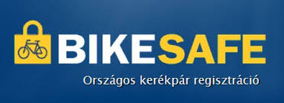
Bikesafe program/ Kerékpár gravírozás

A következő időpontban és helyszínen minden kedves érdeklődőt szeretettel várunk:

2018. július 19. 10-18 óra között
A RENDŐRSÉG által
nyilvántartásba véve.

Baranya Megyei Rendőr-főkapitányság/ Pécs, Légszeszgyár u. 8.

Keresse a facebook oldalunkat, ahol számtalan bűn- és balesetmegelőzéssel kapcsolatos információ elérhető!

https://www.facebook.com/mindentabiztonsagert/

Látogasson el a honlapunkra, ahol megelőzéssel kapcsolatos hasznos információkat találhat!

www.mindentabiztonsagert.hu

Abban az esetben, ha bűncselekmény áldozatává/ károsultjává válik,
haladéktalanul hívja a rendőrséget!
Rendőrség hívószámai:
107 és 112
Baranya Megyei Rendőr-főkapitányság
Bűnmegelőzési Osztálya

